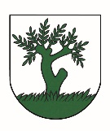
OBEC VRBOVCE, 906 06 VRBOVCE 42

na základe uznesenia Obecného zastupiteľstva č. 20/F/21, zo dňa 2.9.2021 zverejňuje zámer predať obecný nehnuteľný majetok – pozemok
Parcelné číslo  číslo | Register KN | LV č. | Výmera v m2 | Druh pozemku | Katastrálne územie | Obec | Okres
103/4 | C | 2263 | 70 | záhrada | Vrbovce | Vrbovce | Myjava

Zámer sa schvaľuje podľa § 9a odst. 1 písm. c) s použitím odst. 8 písm. e), prípadu osobitného zreteľa zákona č. 258/2009 Z.z., ktorým sa dopĺňa zákon SNR č. 138/1991 o majetku obcí v znení neskorších predpisov ako i v súlade so VZN obce č. 2/2011, článok 4 o majetku obce..
Cena pozemku v zmysle znaleckého posudku č. 118/2021 vypracovaného Ing. Alžbetou Jelínkovou, znalcom v odbore stavebníctva zo dňa 30.6.2021 je 5,73 €/m².
Odpredaj uvedeného pozemku sa navrhuje realizovať za cenu 5,73 €/m², celková cena za výmeru 70 m² je 401,10 €.
Odpredaj pozemku ako prípad hodný osobitného zreteľa schválilo obecné zastupiteľstvo z dôvodu, že žiadatelia sú vlastníkmi susednej nehnuteľnosti na ktorej majú postavený rodinný dom, nehnuteľnosť nerušene užívajú od roku 1992. Pozemok nikdy obec nevyužívala, nie je vhodný pre verejnoprospešné účely. Pozemok nie je ani prístupovou nehnuteľnosťou k iným nehnuteľnostiam, čím by sa zabránilo prípadnému prechodu či prejazdu vlastníkom iných nehnuteľností.
Obec v zmysle územného plánu obce Vrbovce nemá žiaden zámer na tomto pozemku a nie je predpoklad jeho využitia pre verejnoprospešný záujem.
Kupujúci nie sú osoby uvedené v § 9a) odst. 6 zákona č. 138/91 Z.z.
Zámer na odpredaj pozemku sa zverejňuje na úradnej tabuli obce a www. stránke obce Vrbovce najmenej 15 dní pred schválením prevodu na zasadnutí obecného zastupiteľstva.
Zmluvy a všetky potrebné náležitosti si zabezpečuje a náklady hradia kupujúci.

Vo Vrbovciach 8.9.2021 Mgr. Dušan Eliáš
Starosta

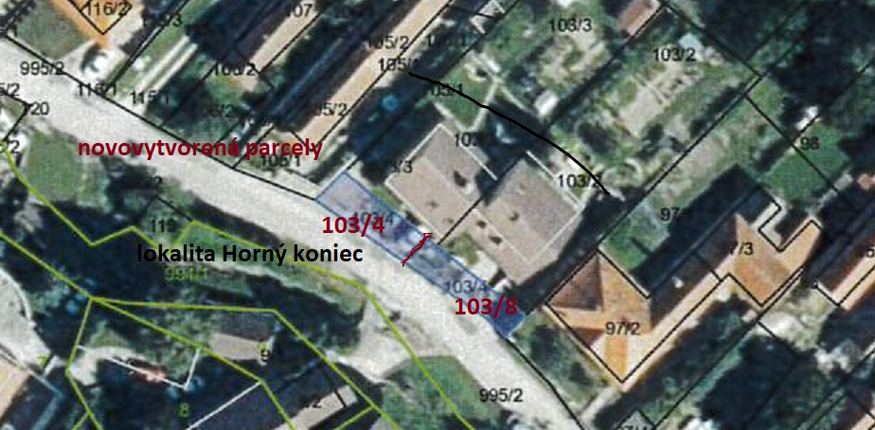

Zverejnené odo dňa: 8.9.2021 do dňa: 23.9.2021

OBEC VRBOVCE, 906 06 VRBOVCE 42

na základe uznesenia Obecného zastupiteľstva č. 20/G/21, zo dňa 2.9.2021 zverejňuje zámer predať obecný nehnuteľný majetok – pozemok
Parcelné číslo  číslo | Register KN | LV č. | Výmera v m2 | Druh pozemku | Katastrálne územie | Obec | Okres
103/8 | C | 2263 | 64 | záhrada | Vrbovce | Vrbovce | Myjava

Zámer sa schvaľuje podľa § 9a odst. 1 písm. c) s použitím odst. 8 písm. e), prípadu osobitného zreteľa zákona č. 258/2009 Z.z., ktorým sa dopĺňa zákon SNR č. 138/1991 o majetku obcí v znení neskorších predpisov ako i v súlade so VZN obce č. 2/2011, článok 4 o majetku obce..
Cena pozemku v zmysle znaleckého posudku č. 118/2021 vypracovaného Ing. Alžbetou Jelínkovou, znalcom v odbore stavebníctva zo dňa 30.6.2021 je 5,73 €/m².
Odpredaj uvedeného pozemku sa navrhuje realizovať za cenu 5,73 €/m², celková cena za výmeru 64 m² je 366,72 €.
Odpredaj pozemku ako prípad hodný osobitného zreteľa schválilo obecné zastupiteľstvo z dôvodu, že žiadatelia sú vlastníkmi susednej nehnuteľnosti na ktorej majú postavený rodinný dom, nehnuteľnosť nerušene užívajú od roku 1992. Pozemok nikdy obec nevyužívala, nie je vhodný pre verejnoprospešné účely. Pozemok nie je ani prístupovou nehnuteľnosťou k iným nehnuteľnostiam, čím by sa zabránilo prípadnému prechodu či prejazdu vlastníkom iných nehnuteľností.
Obec v zmysle územného plánu obce Vrbovce nemá žiaden zámer na tomto pozemku a nie je predpoklad jeho využitia pre verejnoprospešný záujem.
Kupujúci nie sú osoby uvedené v § 9a) odst. 6 zákona č. 138/91 Z.z.
Zámer na odpredaj pozemku sa zverejňuje na úradnej tabuli obce a www. stránke obce Vrbovce najmenej 15 dní pred schválením prevodu na zasadnutí obecného zastupiteľstva.
Zmluvy a všetky potrebné náležitosti si zabezpečuje a náklady hradia kupujúci.

Vo Vrbovciach 8.9.2021 Mgr. Dušan Eliáš
starosta

Zverejnené odo dňa: 8.9.2021 do dňa: 23.9.2021

